ATKLĀTĀS BĒRNU SLĒPOŠANAS SACENSĪBAS

NOLIKUMS

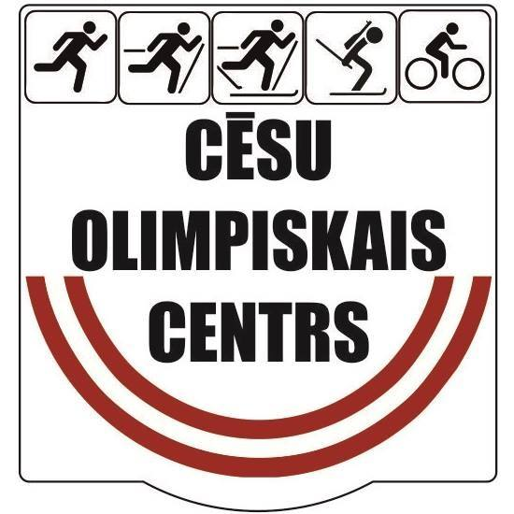

LAIKS, VIETA
Sacensības notiek 2022. gada februārī, martā, 3 posmos Slēpošanas- biatlona centrā "Cēsis".

MĒRĶIS, UZDEVUMI
1) popularizēt distanču slēpošanas sporta veidu bērnu vidū;
2) piesaistīt jaunus interesentus Cēsu olimpiskajam centram;
3) veicināt lietderīgu un aktīvu brīvā laika pavadīšanu bērnu vidū.

ORGANIZATORI
Sacensības organizē Cēsu pilsētas Sporta skola sadarbībā ar Cēsu Olimpisko centru. Sacensību atbalstītāji Cēsu novada pašvaldība.

DALĪBNIEKI UN PROGRAMMA
Sacensībās aicināti piedalīties visi Cēsu novada bērni ar vismaz sākotnējām iemaņām distanču slēpošanā. Gaidīti arī viesi no kaimiņu novadiem un citām Latvijas vietām.

- V7- 2015.g. dz. zēni
- S7- 2015.g. dz. meitenes
- V8- 2014.g.dz. zēni
- S8- 2014.g.dz. meitenes
- V9- 2013.g.dz. zēni
- S9- 2013.g.dz. meitenes
- V10- 2012.g.dz. zēni
- S10- 2012.g.dz. meitenes

Sacensības notiek 3 posmos ceturtdienās plkst.18.15
- 3.februārī skikross (slēpojums šķēršļu joslā) ~ 500m
- 17. februārī apļu brauciens (1/2stunda)
- 3. martā masu starts (500m-1,5km pa vienkāršu reljefu)
Sacensību datumi var mainīties atkarībā no sniega apstākļiem. Pirms katra sacensību posma Skolas mājas lapā www.cesusportaskola.lv tiks publicēts precīzāks distances apraksts un noteikumi.

PIETEIKUMI UN STARTA KĀRTĪBA
Pieteikumi iesniedzami vienu dienu iepriekš līdz 12.00 Cēsu pilsētas Sporta skolā Rihardam Mālmanim, e- pasts rihards.malmanis@cesusportaskola.lv

VĒRTĒŠANA, APBALVOŠANA
Sacensību kopvērtējumā katrā grupā 1.-3.v. tiek apbalvotas ar diplomiem un sponsoru balvām.
Kopvērtējumā tiek vērtēta izcīnīto vietu summa visos trīs sacensību posmos. Augstāka vieta dalībniekiem ar mazāku vietu summu. Ja vairākiem dalībniekiem summa ir vienāda, uzvar dalībnieks, kuram mazāka laiku summa visos 3 posmos.

Sacensību noslēgumā ar piemiņas medaļām tiek apbalvoti dalībnieki, kuri piedalījušies vismaz 2 posmos.
Katrā sacensību posmā dalībnieki pēc finiša saņem saldās balviņas.

Sacensību noslēgumā notiek atbalstītāju balvu izloze.

IZDEVUMI UN CITI NOTEIKUMI
Izdevumus, kas saistīti ar sacensību organizēšanu nodrošina Cēsu novada pašvaldība, Cēsu pilsētas Sporta skola un sacensību sponsori.
Izdevumus, kas saistīti ar piedalīšanos sacensībās sedz komandējošā organizācija vai pats dalībnieks.
Dalībnieki vai to komandējošā organizācija ir atbildīga par dalībnieku veselību un nelaimes gadījumu apdrošināšanu.

FOTO
Sacensību laikā uzņemtās fotogrāfijas un video sacensību organizatori drīkst izmantot pašreklāmas materiālos bez saskaņošanas ar tajās redzamajiem cilvēkiem.

DATU AIZSARDZĪBA
Piedaloties volejbola turnīrā „Cēsu kauss-2022” iesaistītās personas, kuras ir oficiāli pieteiktas turnīrā ar pieteikuma starpniecību, izsaka savu piekrišanu Cēsu pilsētas Sporta skolai veikt attiecīgo datu apstrādi, tai skaitā pieteikumos norādīto informāciju, veikt foto un video ierakstu publicēšanu, ar iespējām nodot tiesības to darīt arī Cēsu pilsētas Sporta skolas izvēlētajiem partneriem.
COVID-19 IZPLATĪBAS IEROBEŽOŠANAS PASĀKUMI
Sacensību organizatoriem, dalībniekiem, treneriem un citam atbalsta personālam ir jāievēro valstī spēkā esošie MK noteikumi nr. 360 "Epidemioloģiskās drošības pasākumi COVID-19 infekcijas izplatības ierobežošanai".

